# 教师端教室借用申请操作说明

1. 请依次点击【教务服务】-【我的课表】-【教室借用申请】，点击【查询】按钮，进入教室借用申请页面。

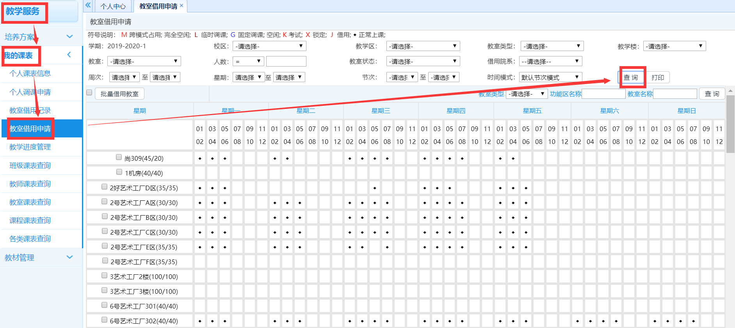

教室借用申请页面

1. 双击空白处，可进入教室申请页面。注意：黑点处代表此教室此节已占。

借用方式1：按周次借用，填写申请周次，选择审核人，点击【保存】按钮，即可将教室借用申请提交。

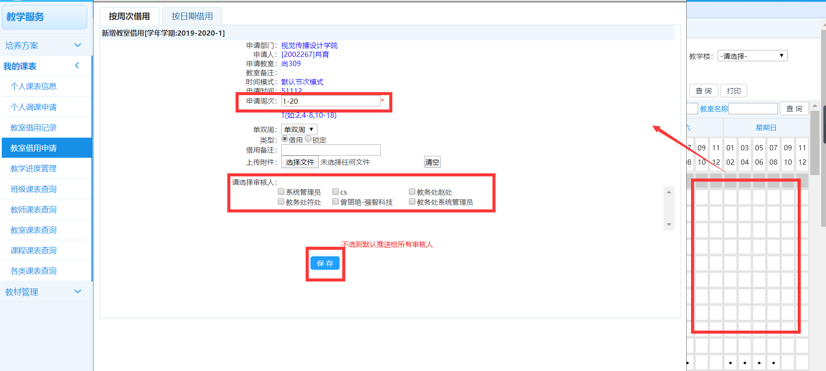

借用方式2：按日期借用，填写申请开始日期、结束日期，选择审核人，点击【保存】按钮，即可将教室借用申请提交。

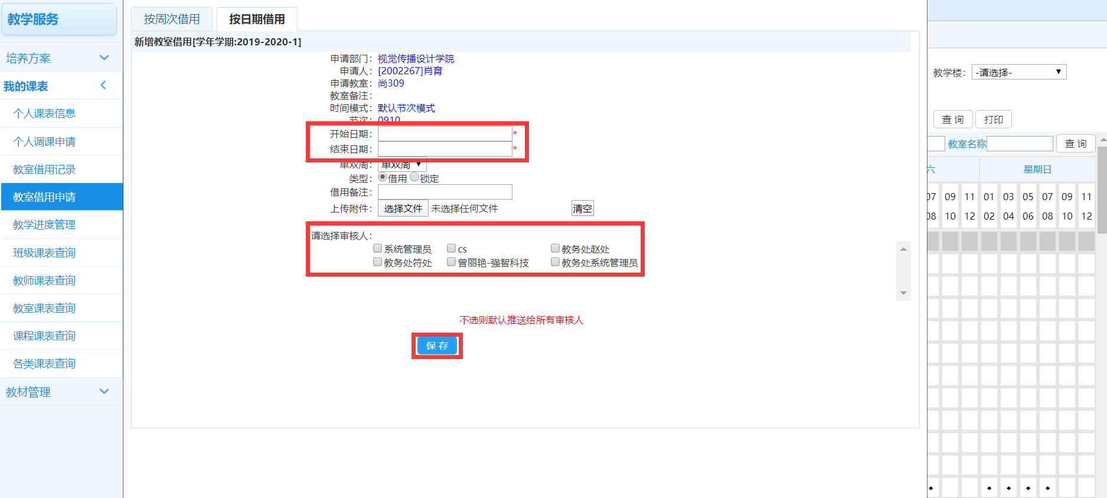

教室借用申请